Всероссийские уроку ОБЖ в ДГ

2 сентября 2019 года в МКОУ ДГ проведены открытые уроки по подготовке детей к действиям в условиях различного рода экстремальных и опасных ситуаций. Уроки проводились: в 5-10 классах - учителями ОБЖ и классными руководителями.
Классные руководители рассказали об угрозе террористических актов и путях их предотвращения, количество опасностей в повседневной жизни, к сожалению не уменьшается. Все это увеличивает вероятность возникновения тяжелых последствий. Человек же настолько свыкся с опасностями, что часто не думает о них, пренебрегает мерами предосторожности. Можно, конечно, стараться избегать опасных мест, но в настоящее время это не всегда возможно. Поэтому, чтобы не попасть в беду, необходимо знать о возможных опасностях, учитывать их особенности и правильно вести себя.
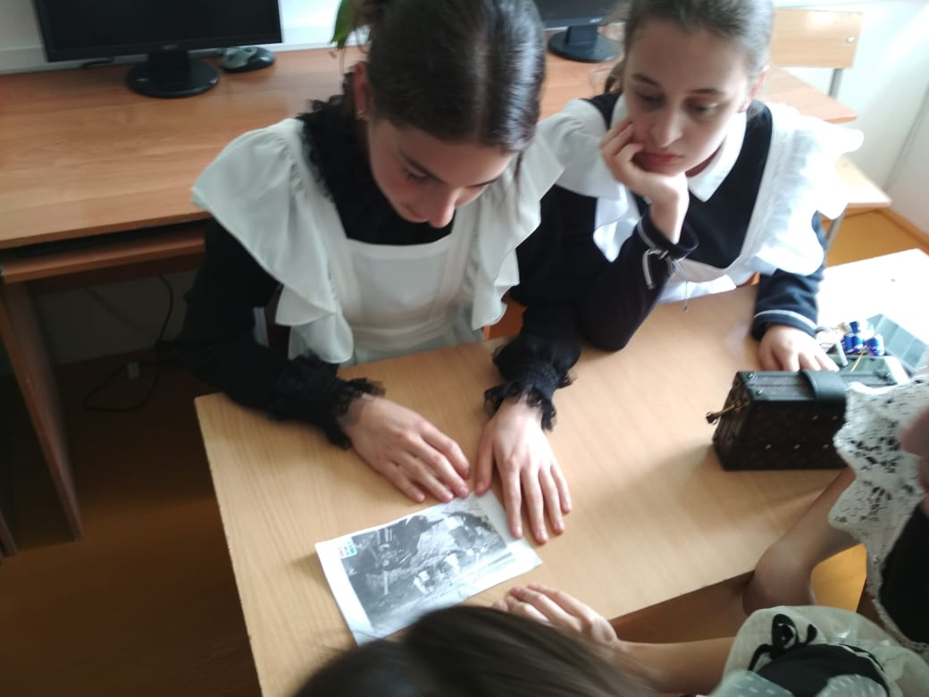
В конце дети разгадывали кроссворды по теме «Опасности», а также прошли тестирование по пожарной безопасности. Учащиеся задавали вопросы преподавателям по теме и получали подробные ответы. Уроки прошли интересно.

